**河南农业大学生命科学学院**

[**采购项目校内审批流程（内控体系）**](http://gzc.henau.edu.cn/content.jsp?urltype=news.NewsContentUrl&wbtreeid=1105&wbnewsid=2480)

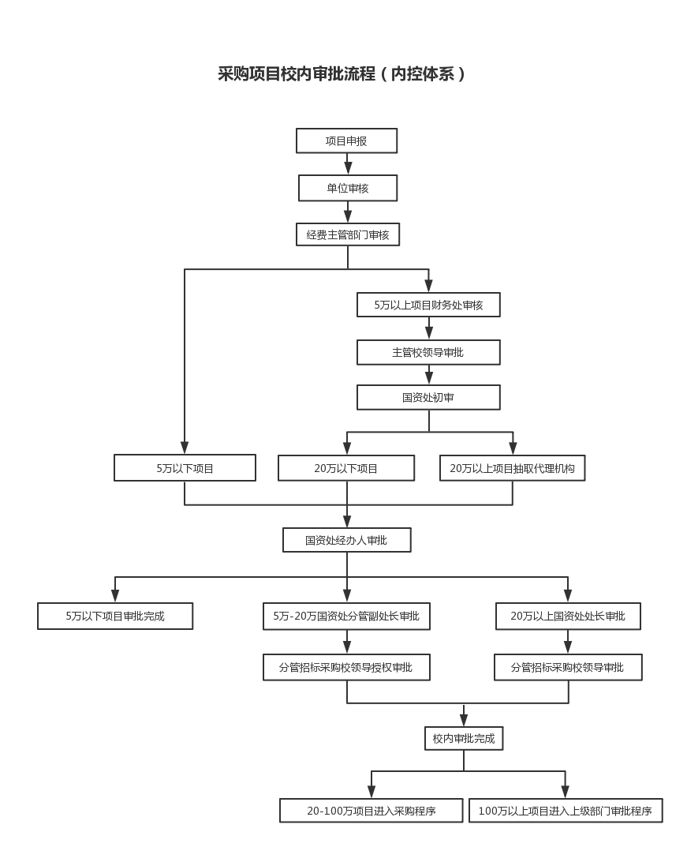

**备注：**

1. 采购人填写采购审批单，单位主管领导签字、盖章。把采购审批单签字、盖章后扫描件一份和Word文档一份发给本单位资产管理员，由管理员按要求录入采购管理系统后，等待一系列的网上审批过程，流程如上图。
2. 校内审批完成后，由管理员通知采购人按批复的采购方式进行采购。